**GIVING INSTRUCTIONS**

Utilizando la estructura del imperativo vista en clase, elaborar una serie de instrucciones sobre cómo utilizar un diccionario bilingüe de cómo encontrar una palabra en el mismo deben ilustrarlo y escribir las instrucciones necesarias **(en inglés)** a seguir para el uso correcto del mismo. Todo se hará en la libreta.

La foto de evidencia será enviada a mi correo [prof.roberto@liceodelsur.com](mailto:prof.roberto@liceodelsur.com) agregando datos del alumno (nombre, grado y grupo) para identificar cada trabajo. Fecha límite el **sábado 11 de septiembre 2021 a las 1 pm.**

La tarea será mostrada y leída en la siguiente clase.

**Nota: se adjuntan anexos para aclarar dudas.**



**Anexo 1:**

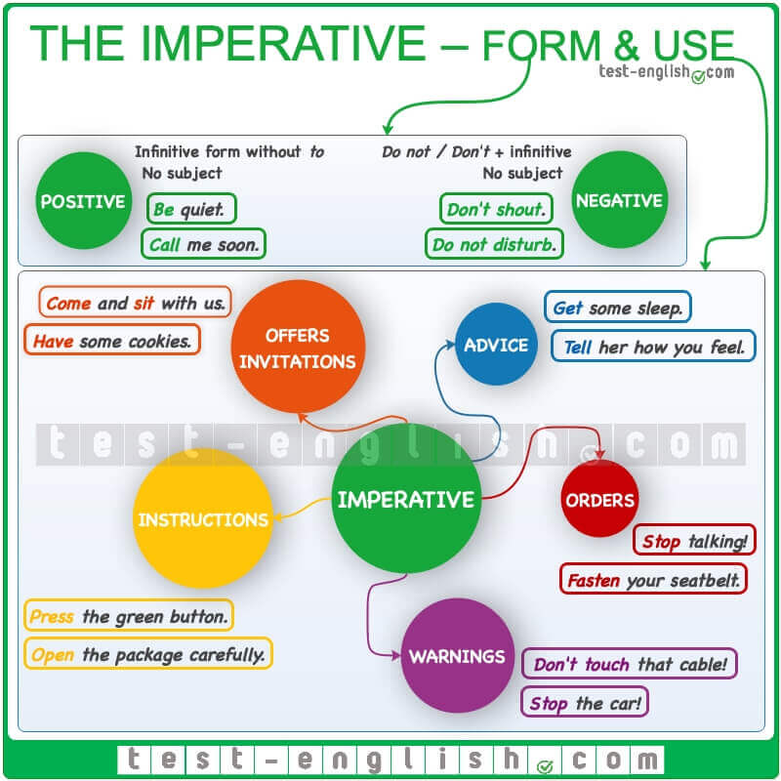

**Anexo 2:** 